1. **FASE DE PLANIFICACIÓN DEL PROYECTO**
   1. **Planteamiento del Problema**

SEGEPLAN tiene contemplado implementar mejoras estratégicas que permitan la automatización de sus procesos operativos y funcionales para lo cual es necesario contar con un sistema informático que pueda reflejar los resultados institucionales definidos en el POA, sus productos, subproductos, metas e indicadores.

Actualmente estos registros son llevados a través de archivos digitales planos, los cuales son almacenados en el directorio local y no en una base de datos.

*El plan operativo es un documento oficial en el que los responsables de una organización (empresarial, institucional, no gubernamental...) o un fragmento del mismo (departamento, sección, delegación, oficina...) enumeran los objetivos y las directrices que deben cumplir en el corto plazo. Por ello, un plan operativo se establece generalmente con una duración efectiva de un año, lo que hace que también sea conocido como plan operativo anual o POA.*

* 1. **Justificación e Importancia**

Según lo expuesto anteriormente se visualiza la implementación de un software informático como una oportunidad de mejora, agilizando la generación de reportes oportunos para la toma de decisiones.

El sistema informático contará con información centralizada, organizada y de fácil acceso, evitando duplicidad, perdida de datos.

* 1. **Objetivos Generales**

Analizar y diseñar un sistema informático que permita la administración y control de los productos, sub-productos y metas definidos en el POA, generando reportes útiles para la toma de decisiones.

* 1. **Objetivos Específicos**
* Analizar los procesos actuales para la gestión del POA en SEGEPLAN.
* Identificar las oportunidades de mejora en los procesos actuales para la gestión del POA.
* Plantear el diseño de la solución como un sistema informático definiendo su arquitectura de funcionamiento.

1. **METODOLOGÍA DE DESARROLLO DE SOFTWARE**

El desarrollo se llevará a cabo en base a fases con una o más iteraciones en cada una de ellas. La siguiente tabla muestra una la distribución de tiempos, siendo esta una aproximación muy preliminar.

|  |  |
| --- | --- |
| **Fase** | **Duración** |
| Fase de Análisis de Requerimientos |  |
| Fase de Diseño |  |
| Fase de Desarrollo |  |
| Fase de Implementación |  |

Los hitos que marcan el final de cada fase se describen en la siguiente tabla.

|  |  |
| --- | --- |
| **Descripción** | **Hito** |
| Fase de Análisis de Requerimientos | En esta fase desarrollará los requisitos del producto desde la perspectiva del usuario.  Los principales casos de uso serán identificados. |
| Fase de Diseño | En esta fase se analizan los requisitos y se desarrolla un prototipo de arquitectura (incluyendo las partes más relevantes y / o críticas del sistema).  Se define los diagramas UML que darán una visión general del sistema, su comportamiento e interacción con el usuario. |
| Fase de Desarrollo | En base al modelado del sistema se obtendrá la primera versión funcional del sistema el cual contará con estándares de calidad obtenidos de la aplicación de las pruebas y validaciones con usuarios.  Se comienza la elaboración de material de apoyo al usuario. |
| Fase de Implementación | En esta fase se hacen las configuraciones necesarias para la puesta en marcha del sistema en ambiente de producción.  Se hace la inducción a los usuarios sobre el uso correcto del sistema y excepciones. |

1. **VISTA GENERAL DEL PROYECTO DE SOFTWARE**

El proyecto debe proporcionar una propuesta para el desarrollo de todos los subsistemas implicados en la gestión del POA. Estos subsistemas se pueden diferenciar en siete grandes bloques:

* 1. **Gestión de Productos, incluyendo:**
     1. Administración de Productos.
     2. Asignación de Productos a Dirección Responsable.
     3. Validación de Productos.
  2. **Gestión de Sub-productos, incluyendo:**
     1. Administración de Sub-Productos.
     2. Asignación de Sub-Productos a Productos.
     3. Asignación de Sub-Productos a Personal Responsable.
     4. Validación de Sub-Productos.
  3. **Gestión de Metas, incluyendo:**
     1. Administración de Metas.
     2. Asignación de Metas a Sub-productos.
     3. Asignación de Metas a Personal Responsable.
     4. Validación de Metas.
  4. **Gestión de Solicitud de Gasto, incluyendo:**
     1. Registro de solicitud de gasto.
     2. Bandeja de Solicitudes (Coordinador)
        1. Validación de Solicitud de Gasto.
           1. Generación de documento de Solicitud de gasto.
           2. Traslado de documento (opcional).
  5. **Gestión de Solicitud de Cuota Financiera, incluyendo:**
     1. Registro de solicitud de cuota financiera.
     2. Bandeja de Solicitudes (Coordinador)
     3. Validación de Solicitud de cuota financiera.
        + Generación de documento de cuota financiera.
        + Traslado de documento (opcional).
  6. **Gestión de Resultados de Metas, incluyendo:**
     1. Bandeja de Metas del Usuario.
     2. Administración de resultados de Meta.
  7. **Gestión de Reportes, incluyendo:**
     1. Administración de Reportes. (Generales)
     2. Generación de Reportes parametrizables. (Específicos)

1. 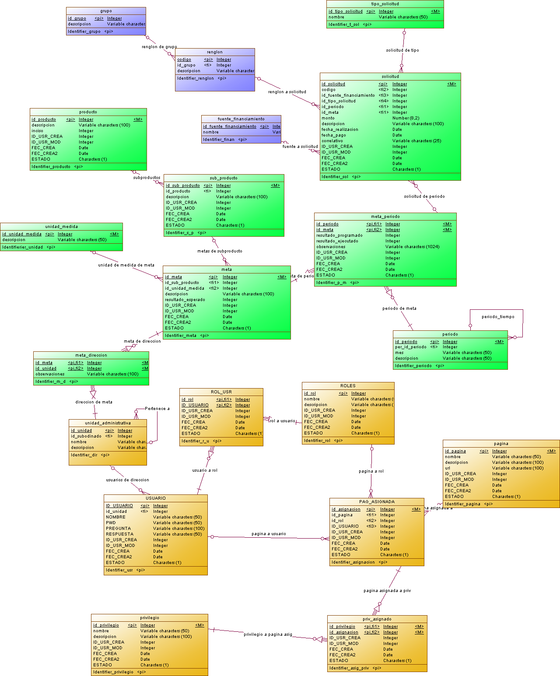**MODELO DE DATOS**